Автор: Сигида Евгения Андреевна,
педагог отделения Изобразительного искусства
МБОУ ДОД ДШИ №10 авторской школы А.Н. Додосова.
г. Ульяновск
Конспект занятия для возраста 12-13 лет
«Развитие чувства цвета»

Цвет – это отличное средство управлять
детьми и подростками. Мы все можем применять это средство, чтобы обучать, подталкивать и вдохновлять подрастающее поколение.
(Стефан Стефанов, к.т.н. профессор Московского гуманитарного университета,
технический директор компании
"Полиграфические системы")

В школьном возрасте различительная цветовая чувствительность глаза повышается, но на практике мы, педагоги, часто сталкиваемся с тем, что учащиеся на уроках живописи «не видят цвет» и пишут «одной краской». Не могут показать оттенки и полутона. Развитие передачи цвета надо вести систематически и продуманно.
Одно из первых занятий на развитие передачи цвета – это натюрморт технике «пуантилизм».
В основном педагоги берут тему пуантилизма только для того что бы разнообразить учебный процесс «нетрадиционной техникой», но эта техника, как никакая другая, позволяет научить учащихся показывать многообразие цветовых оттенков.
Тема пуантилизм идет на протяжении 3-х уроков и начинается с задания «Разбивка цвета на составляющие оттенки». Второй и третий уроки – «Натюрморт из трех простых по форме предметов, контрастных по тону, где один обязательно имеет глянцевую поверхность».

Цели урока:
Образовательные:
- познакомить учащихся с художественной техникой в живописи: «Пуантилизм».
Развивающие:
- развитие логического мышления: внимания, памяти;
- развитие творческих способностей;
- развитие чувства цвета.
Воспитательные:
- формирование учебной деятельности через познавательный интерес и решение познавательных задач.

Материальная база: для первой постановки берутся 3 драпировки расположенные близко друг другу разные тону и цвету (желтая, синяя и розовая или сиреневая).
Материалы: бумага ватман А3, кисти плоские, ватные палочки, гуашь.
Способ рисования: мазки плоской кистью или отпечатки ватными палочками.

План урока
  - Организационный момент
  - Актуализация опорных знаний
  - Ознакомление с новым материалом
  - Восприятие учащимися нового материала
  - Просмотр работ. Подведение итогов

1. Организационный момент.
- Здравствуйте, ребята!
Проверка готовности учащихся к уроку.

2. Актуализация опорных знаний.
Учитель задаёт вопросы:
- что такое цвет и оттенки цвета?
- какие цвета мы называем холодные, какие теплыми?
- что такое блик, рефлекс, тень, полутень, падающая тень?

3. Ознакомление с новым материалом.
- Небольшая информация о стиле живописи «пуантилизм». Стиль живописи пуантилизм изобрел французский художник-импрессионист Жорж Сёра.
Сёра писал картины, используя вместо обычных мазков и сплошных закрашиваемых участков крошечные разноцветные точки. Он добивался различных оттенков, размещая точки чистых цветов близко друг другу. Таким способом Сёра создавал зеленый цвет, смешивая синие и желтые точки. Коричневые и золотистые цвета он делал с помощью крошечных красных, синих и оранжевых точек.
- Сегодня вам предстоит выполнить задание, особенностью которого станет техника его выполнения – с помощью точечных мазков или точек нанося их сразу (без смешивания на палитре), а цвета, которые мы увидим, мы разобьем на составляющие их оттенки.
Определим порядок работы над натюрмортом:
- Определите основной цвет каждой драпировки и нанесите его при помощи плоской кисти или ватной палочки, оставляя между мазками небольшое расстояние.
- Найдите области на драпировки освещённые светом из окна и области, освещённые искусственным источником света.
Какие оттенки имеют области? «Холодные» или «теплые»? Заполните промежутки между мазками.
- Найти тени в складках на драпировках. Какие оттенки Вы видите в этих тенях. «Холодные» или «теплые» оттенки Вы видите? Насколько эти участки насыщенны по цвету по сравнение с другими?
- Посмотрите как рефлексируют драпировки разных цветов друг с другом и покажите это на своих работах. Насколько рефлекс темнее участков находящихся под источником света и насколько рефлекс светлее полутени?
- Заполните пространство своего листа полностью цветом. Каждый новый мазок может ложиться только рядом с уже подсохшим мазком, но не поверх него.

На занятиях постоянно спрашивать учащихся о сочетании цветов: «А будет ли так красиво?». Дать возможность учащимся выразить своё предпочтение одних цветов другим. Важно помочь учащимся почувствовать, как цвет предмета меняется в зависимости от освещения.

4. Восприятие учащимися нового материала
- Ребята, мы с вами разобрали последовательность выполнения задания. Можете приступать к выполнению задания.
5. Просмотр работ. Подведение итогов
- Чем мы сегодня занимались на уроке?
- Что нового для себя вы открыли на уроке?
- Оцените работы самостоятельно.

- Ребята, пожалуйста, поставьте свои работы под постановкой. Посмотрите, насколько каждый из Вас «попал в цвет». С задачей Вы справились, натюрморты получились отличные.
Все молодцы! До свидания!
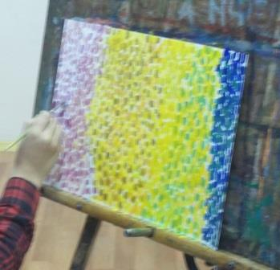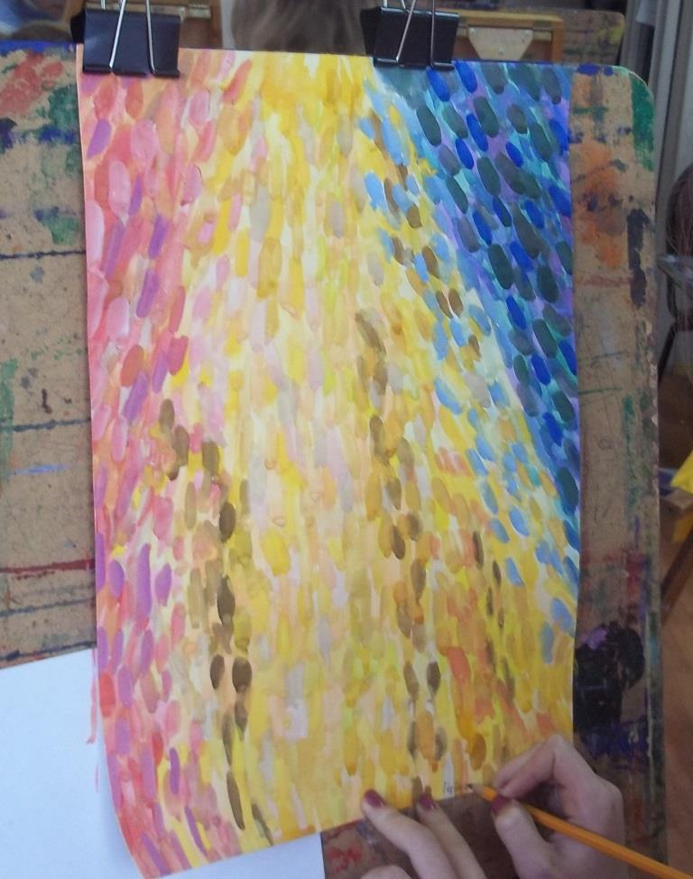
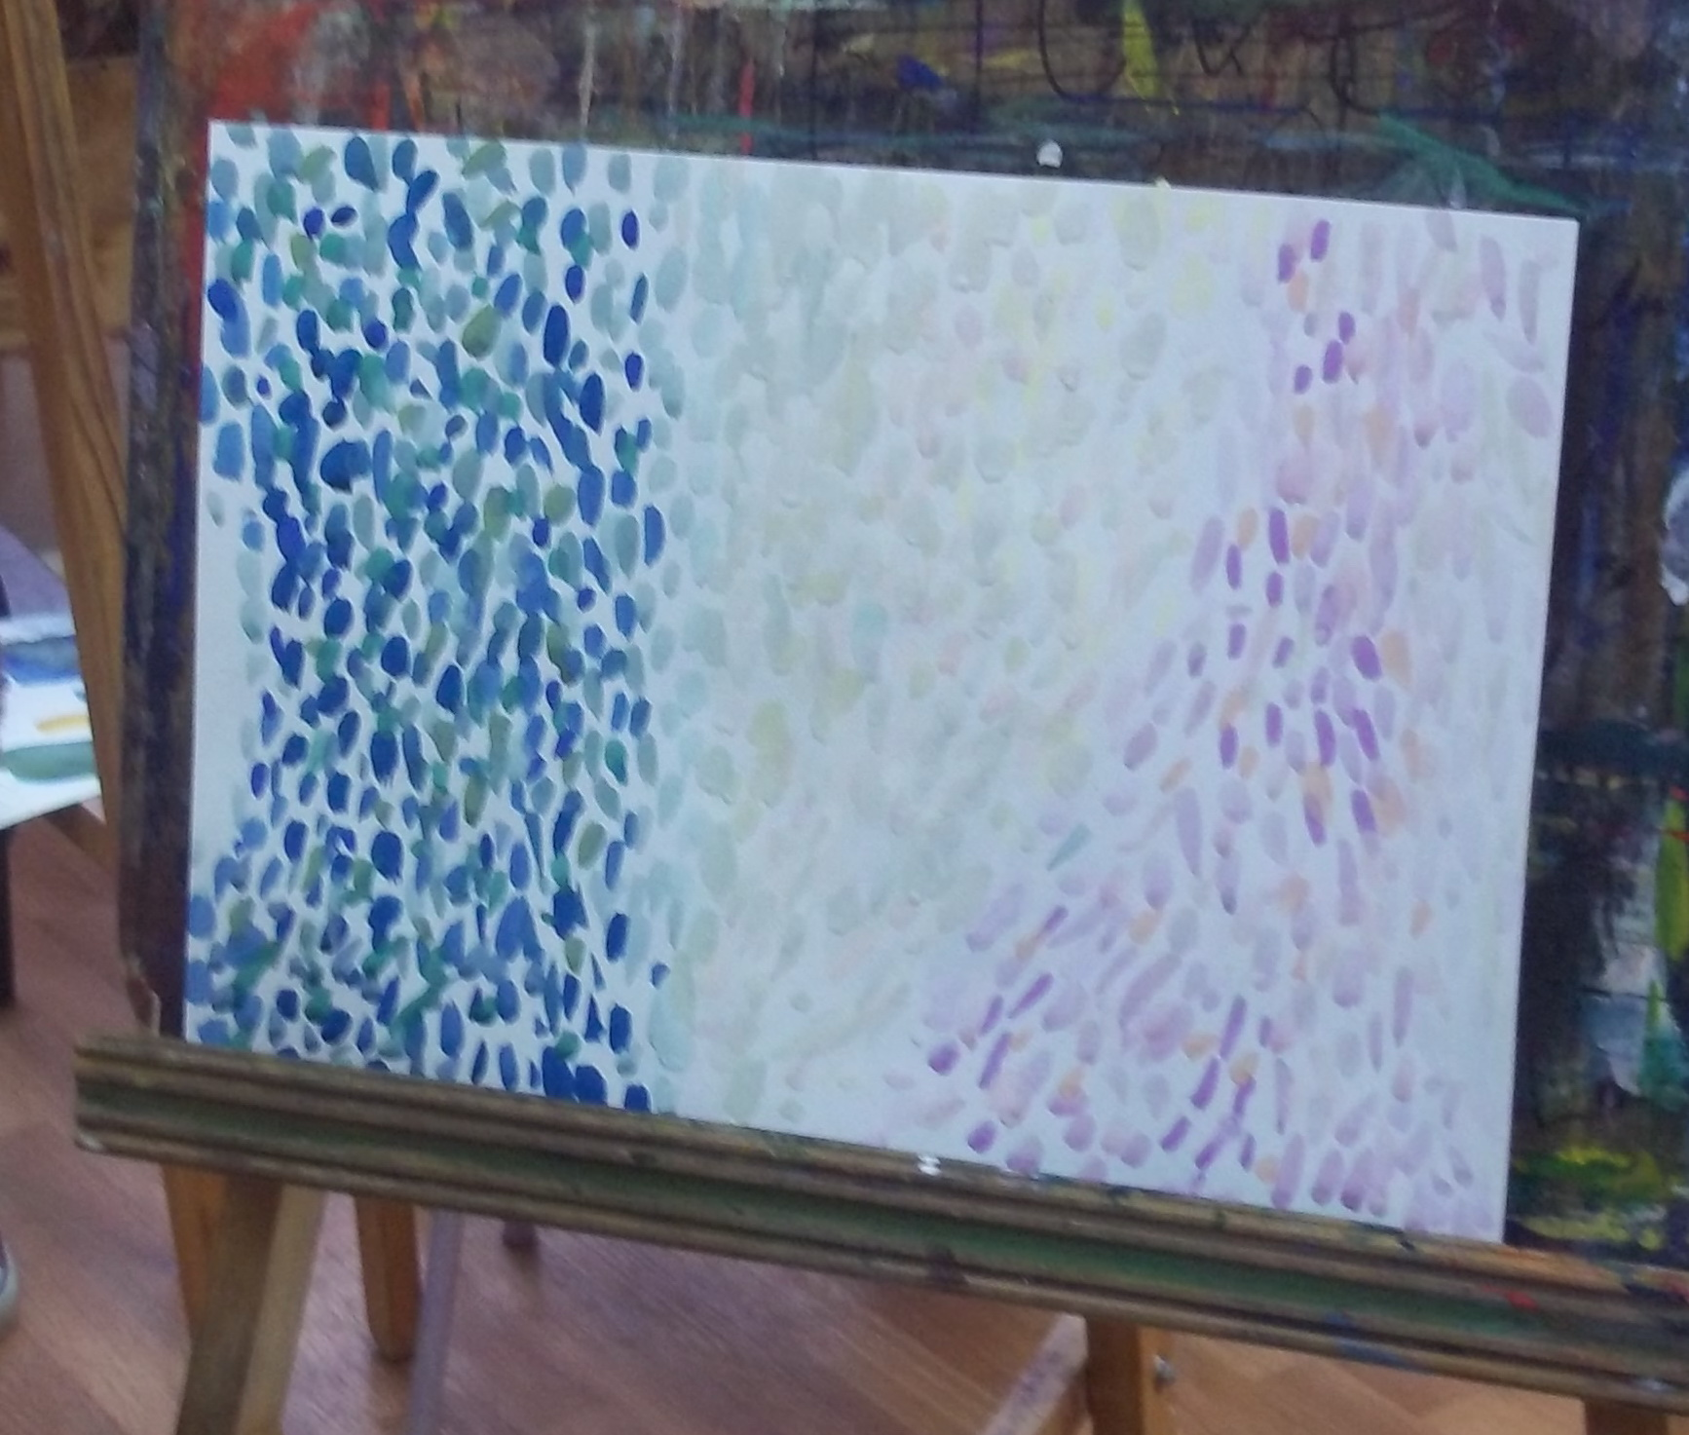
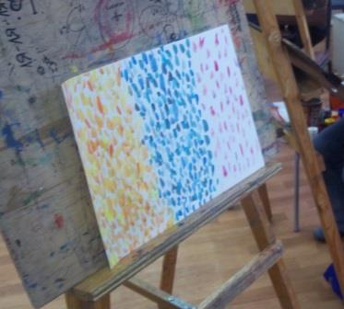
Список использованных источников
- Мэри-Энн Кол, Ким Сольга «110 креативных заданий для детей 4-12 лет».
- http://fern-flower.ru/articles/osobennosti_vospriyatiya_cheloveka_zrenie
- http://www.mylittlebaby.ru/index.php?topic=stat8

Автор: Сигида Евгения Андреевна,
педагог отделения Изобразительного искусства
МБОУ ДОД ДШИ №10 авторской школы А.Н. Додосова.
г. Ульяновск

